Муниципальное дошкольное образовательное бюджетное учреждение детский сад общеразвивающего вида №139

Сценарий развлечения в подготовительной группе
«Осенние встречи»

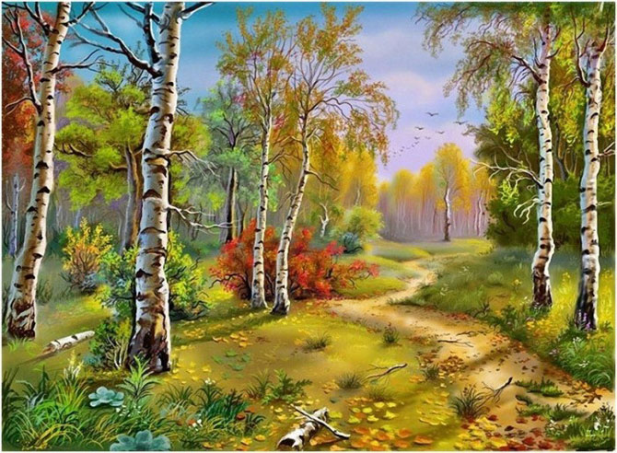

Музыкальный руководитель
БарчанК. Х.

2015г.

Цель: показать детям красоту осенней поры.
Создание позитивной эмоциональной атмосферы.
Атрибуты: костюм Осени, венок из осенних листьев,
корзина с открытками-загадками, фруктами: шапочки овощей, грибочки, осенние ветки с листьями, костюм Айболита.

Дети красиво входят в зал под «Осеннюю мелодию» , зал украшен осенними листьями, шарами
Вед. Ходит осень по дорожке,
Промочила осень ножки.
Льют дожди,
И нет просвета,
Затерялось где – то лето.
Ходит осень, бродит осень,
Ветер с клена листья сбросил.
Под ногами коврик новый,
Желто – розовый кленовый.
Дети читают стихотворения
1. Разноцветная подружка
Моя Осень – хохотушка.
Нарядится то в бордовый,
В желто – красный иль в лиловый,
Спрячется в траве, на грядке –
Так со мной играет в прятки.

2. Целый день – деньской хохочет, .
Паутинкою щекочет,
То бросается листвой,
Или дождь пошлет косой.

3. На такую озорницу
Долго не могу сердиться.
И кричу я ей в ответ:
«Соберу тебя в букет!
В вазе будешь красоваться
И зимой мне улыбаться! »

4. Осень, осень золотистая
Посветлело все кругом!
И рябинки кисть лучистая
Так и светится огнем!

5. Посмотрите, посмотрите,
Потемнело все кругом.
Это осень все прикрыла
Золотым своим ковром!
Дети исполняют песню «Сказочный художник» Н. Лукониной и садятся на стульчики
Ведущая:
Журавли на юг летят – наступила Осень!
Приходи на праздник к нам, осень, очень просим.
Кто бы осени сказал: «Заходи скорее в зал! »
Вместе все попросим:
Все: Заходи к нам Осень!
В зал заходит Осень
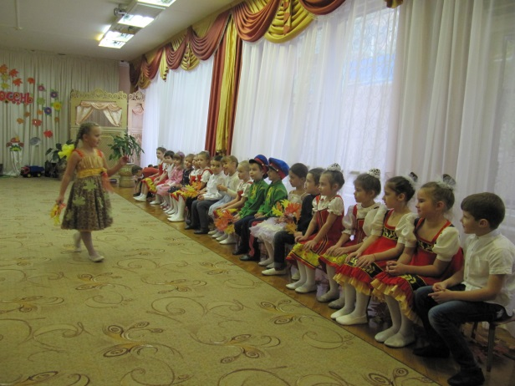
Осень - Здравствуйте, мои друзья!
К вам пришла на праздник я!
Все кругом я нарядила,
Темный лес озолотила!
Стало в нем светло как днем,
Листья там горят огнем!
Танец с листьями
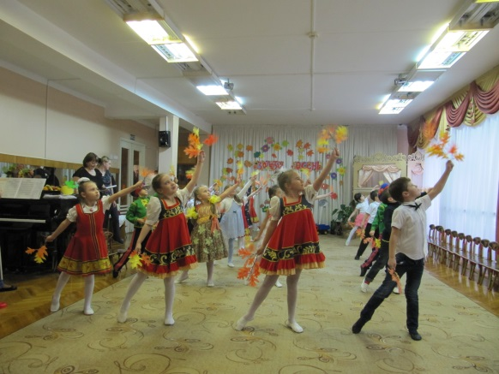
Вед. -Мы тебя сказать попросим,
Что ты принесла нам осень?
Осень:
Вот я снова среди вас,
Как много добрых детских глаз.
Я к вам с подарками пришла,
Яблоки да мед несла!
Про овощи не позабыла,
Чтоб веселее детям было!
Ребята вы любите отгадывать загадки, тогда слушайте.
• Сидит девица в темнице,
А коса на улице. (Морковь)

• Тридцать три одежки,
Все без застежки.
Кто их раздевает –
Слезы проливает. (Лук)

• И зелен, и густ
На грядке вырос куст.
Покопай немножко:
Под кустом. (Картошка)

• Круглый бок, желтый бок,
Сидит на грядке колобок.
Врос в землю крепко.
Что же это?. (репка)
Правильно, молодцы, Мы сейчас поиграем в игру, называется игра «Репка», вы все знаете сказку про Репку.
Игра «Репка»
Вед. Спасибо тебе Осень за интересную игру, мы тебе тоже приготовили подарок сценку «Спор овощей»
Сценка «Спор овощей»
Участвуют дети:
Айболит, баклажан, горошек, свекла, капуста, огурец, редиска, морковь, помидор, картошка.
У каждого ребенка на голове шапочка с изображением того или иного овоща; у Айболита - белый халат и докторская шапочка.

ведущий: Баклажаны синие, красный помидор
Затевают длинный и серьезный спор.
Овощи: Кто из нас, овощей, и вкуснее, и нужней?
Кто при всех болезнях будет всем полезней?
ведущий: Выскочил горошек - ну и хвастунишка!
Горошек (весело):
Я такой хороший зелененький мальчишка!
Если только захочу, всех горошком угощу.
ведущий: От обиды покраснев, свекла проворчала:
Свекла (важно):
Дай сказать хоть слово мне,
Выслушай сначала:
Свеклу надо для борща
И для винегрета.
Кушай сам и угощай —
Лучше свеклы нету!
Капуста (перебивая):
Ты уж, свекла, помолчи!
Из капусты варят щи!
А какие вкусные
Пирожки капустные!
Зайчики-плутишки
Любят кочерыжки.
Угощу ребяток
Кочерыжкой сладкой.
Огурец (задорно):
Очень будете довольны,
Съев огурчик малосольный!
А уж свежий огуречик
Всем понравится, конечно!
На зубах хрустит, хрустит...
Я могу вас угостить!
Редиска: (скромно):
Я - румяная редиска.
Поклонюсь вам низко-низко.
А хвалить себя зачем?
Я и так известна всем!
Морковь (кокетливо):
Про меня рассказ не длинный.
Кто не знает витамины?
Пей всегда морковный сок и грызи морковку —
Будешь ты тогда, дружок, крепким,
сильным, ловким!
ведущий: Тут надулся помидор и промолвил строго:
Помидор: Не болтай, морковка, вздор.
Помолчи немного! .
Самый вкусный и приятный
Уж, конечно, сок томатный!
ведущий: У окна поставьте ящик,
Поливайте только чаще,
И тогда, как верный друг,
К вам придет зеленый...
Дети: Лук.
Лук: Я - приправа в каждом блюде
И всегда полезен людям.
Угадали? Я ваш друг.
Я - простой зеленый лук.
Картошка: Я, картошка, так скромна,
Слова не сказала.
Но картошка всем нужна:
И большим, и малым.
Баклажан: Баклажанная икра так вкусна, полезна...
ведущий: Спор давно кончать пора, спорить бесполезно!
Слышен стук в дверь. Овощи в испуге приседают на пол.
Лук: Кто-то, кажется, стучится.
Входит Айболит.
Картошка: Это доктор Айболит!
Айболит: Ну, конечно, это я.
Что вы спорите, друзья?
Баклажан: Кто из нас, из овощей,
Всех вкусней и всех нужней?
Кто при всех болезнях
Будет всем полезней?
Айболит: Чтоб здоровым, сильным быть,
Нужно овощи любить
Все без исключенья!
В этом нет сомненья.
В каждом польза есть и вкус,
И решить я не берусь,
Кто из вас вкуснее,
Кто из вас нужнее.
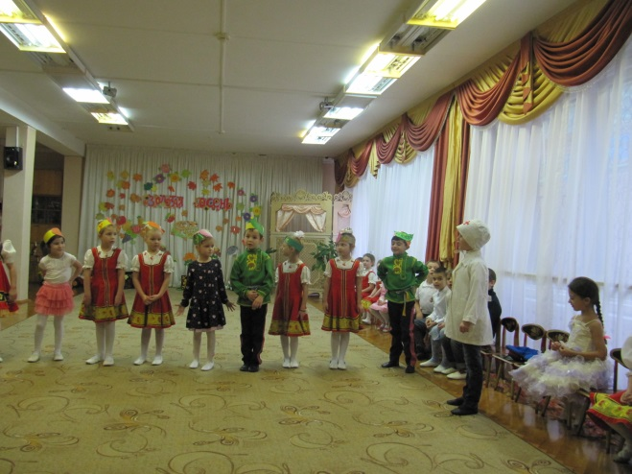
Игра: « Разбери урожай»
Звучит музыка дождя
Осень - Ой, закапал дождик!
Мокрые дорожки.
Нам нельзя идти гулять,
Мы промочим ножки.
Вед. Нет, мы не промокнем, у нас есть красивые зонтики.
Выходят дети с зонтами
Танец с зонтиками
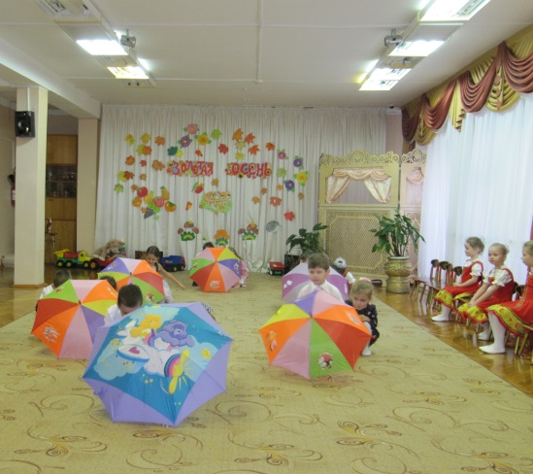
Дети садятся
Ведущая:
Очень хорошо ребята танцевали,
Свой талант тебе Осень показали.
Осень – У меня тоже есть зонтик, он не простой, а волшебный, кто под моим зонтиком постоит, тот стихами, как поэт заговорит.
СТИХИ
Вед. Наши дети приготовили для тебя Осень подарки, первый подарок от вокальной студии – песня « Осенние дорожки»
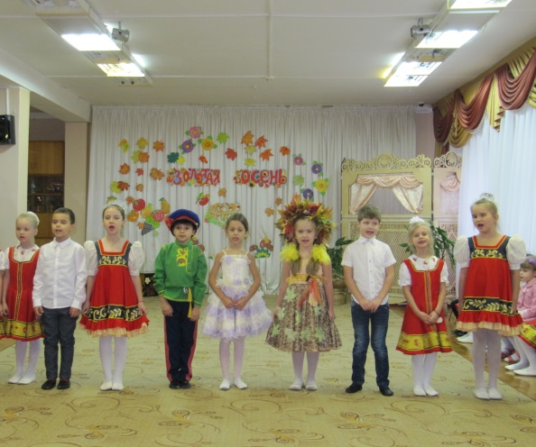
Осень
Я скажу вам от души, все ребята хороши
Но интересно мне узнать,
Любите ли вы играть?
Я по лесу тихо шла
Много там грибов нашла.
Ребята, а вы любите собирать грибы?
Дети Да
Ведущая
Ребята, давайте покажем Осени, как мы собираем грибы?
Игра «Собери грибы».
(В двух обручах лежат муляжи грибов, в другой стороне зала на стульчиках стоят два лукошка. Дети берут по одному грибочку и переносят с «полянки» в лукошко)
Дети садятся
Вед. Еще подарок от танцевальной студии ,
танец « Поссорились – помирились»
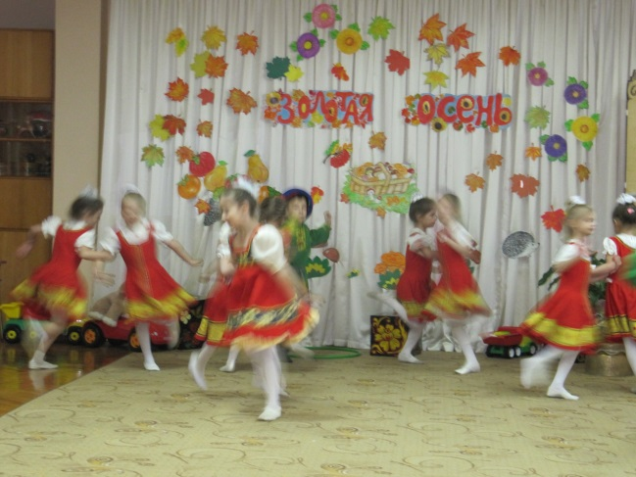
Осень - Славно мы повеселились,
Очень крепко подружились!
Поплясали, поиграли,
Все вокруг друзьями стали!
Нам пора уже прощаться, В путь обратный собираться!
Но сначала, детвора, Подарю подарки я!
Осень раздает угощения детям и уходит.

Дети уходят в группу кушать угощения Осени.

